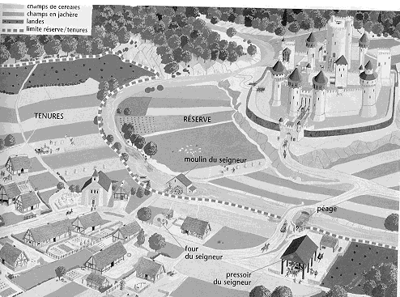

**Autre représentation de l’organisation d’une seigneurie au Moyen-âge**



**Autre représentation de l’organisation d’une seigneurie au Moyen-âge**